**Aplikasi project manajemen (Dagoan.in)**

Beberapa fitur yang akan dibuat:

1. **Kanban board (menggunakan drag and drop)**

Link inspirasi (<https://github.com/David-Desmaisons/draggable-example>)

Desk ripsi fitur: adanya 1 project manager /owner dimana akan melist task-task yang akan/bisa di kerjakan. Nantinya setiap task memiliki estimasi pengerjaan nya sendiri sendiri. (bagian estimasi pengerjaan dinput oleh project manager / owner saja )

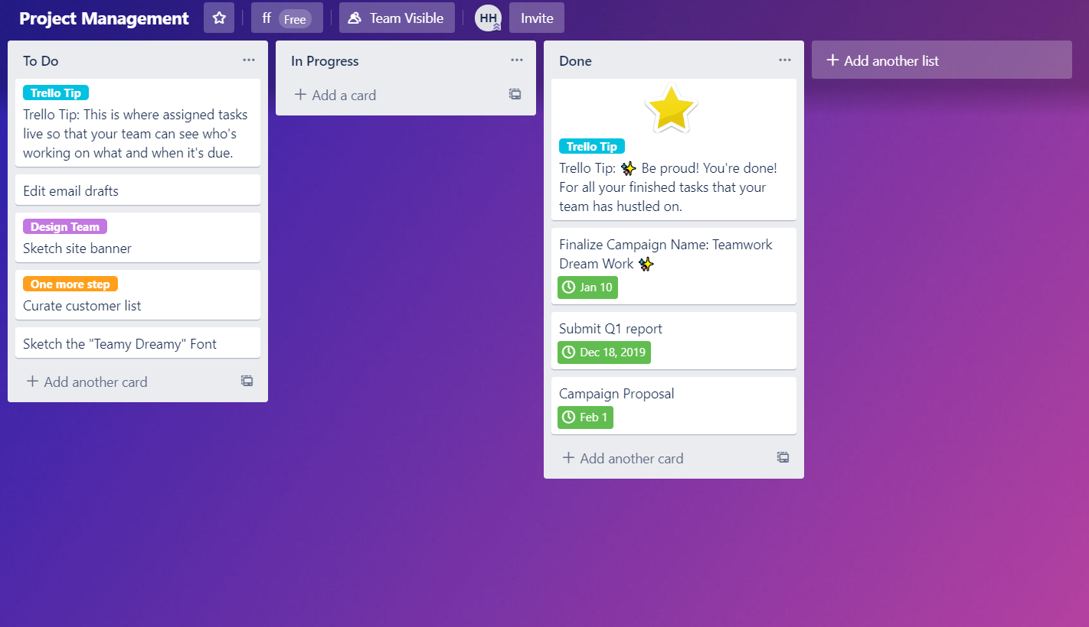

1. **Adding member**

Link inspirasi (<https://clockify.me/teams#members>)

Desk ripsi fitur: Setiap project manager / owner bisa menambahkan member anggota team nya

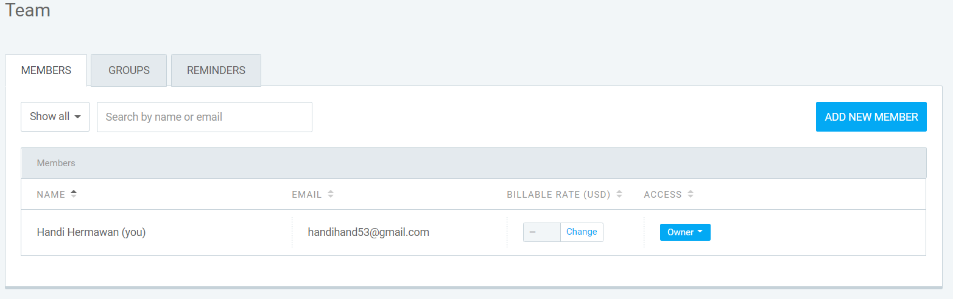

1. **Fitur timer (time tracker)**

Link inspirasi (<https://clockify.me/tracker>)

Desk ripsi fitur: fitur ini nantinya bisa melihat progress apa saja yang sudah/sedang dikerjakan dan berapa lama waktu yang digunakan untuk pengerjaan task tersebut. Dan akan di grouping per hari. Yang hanya bisa menjalankan waktunya hanyalah orang yg meng-assign task tersebut.

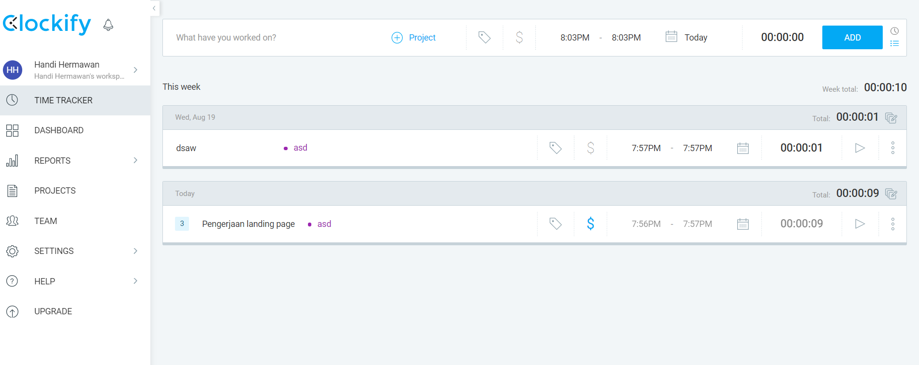

1. **Grafik time tracker**

Link inspirasi (<https://clockify.me/dashboard>)

Deskripsi fitur: fitur ini nantinya bisa melihat progress apa saja yang sudah/sedang dikerjakan dan berapa lama waktu yang digunakan untuk pengerjaan task tersebut. Dan akan di grouping per hari.

Mungkin bisa juga grouping per user, dengan nantinya memunculkan seperti di bawah ini

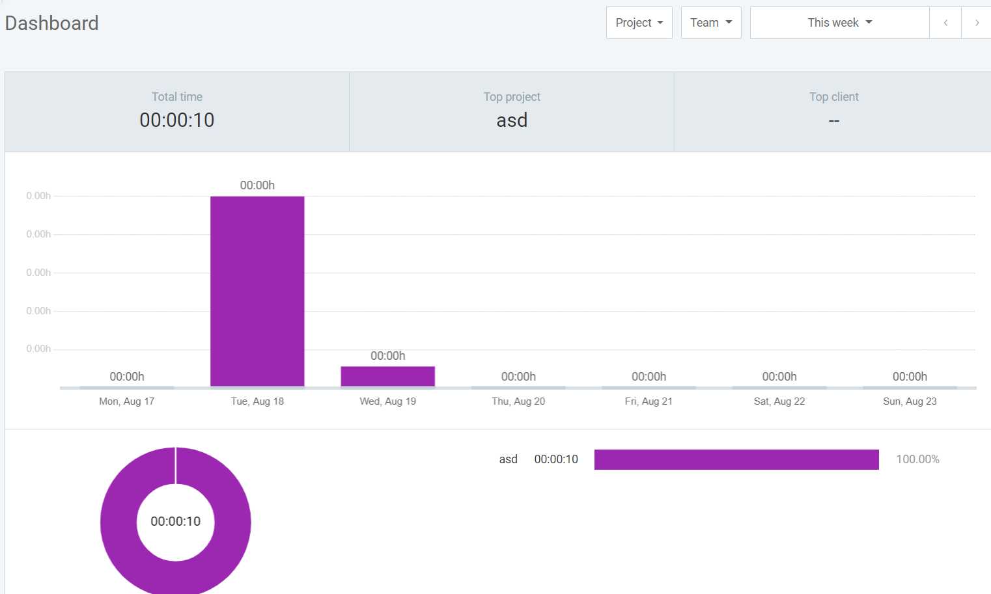

1. **Chat**

**Example (**<https://pusher.com/tutorials/group-chat-javascript>), (<https://github.com/jmaczan/basic-vue-chat>), (<https://www.npmjs.com/package/vue-beautiful-chat>)

Deskripsi fitur: Fitur chat ini nantinya digunakan untuk chat dengan anggota team yang join dalam 1 project

